Laborator 1 - Percepția stimulilor vizuali
Obiectiv și organizare
Lucrarea studiază filtrarea spațială, sensibilitatea la contrast, mascarea, interacțiunile dintre stimuli, adaptarea și selectivitatea celulelor simple. La exercițiul 7 este ales efectul Flash-Lag, implementat ca experiment vizual animat.
R
Funcții helper
function p = cai_laborator
% Cai independente de directorul curent.
p.root = fileparts(fileparts(mfilename('fullpath')));
p.images = fullfile(p.root, 'my_images');
p.out = fullfile(p.root, 'rezultate');
if ~isfolder(p.out), mkdir(p.out); end
end

function salveaza_figura(fig, nume)
p = cai_laborator;
exportgraphics(fig, fullfile(p.out, [nume '.png']), 'Resolution', 150);
end

1. Unghiul de vizualizare și filtrarea spațială
Pentru un stimul de lățime W privit de la distanța D, unghiul total este:
α = 2·atan(W/(2D))·180/π
Dacă stimulul conține n perioade, frecvența medie este n/α cicluri/grad (cpd). Frecvența în cicluri/pixel se înmulțește cu numărul de pixeli pe grad pentru a obține cpd; dimensiunea în pixeli nu fixează singură unghiul vizual. La W = 40 cm și D = 60 cm rezultă α ≈ 36,87°; șapte perioade ocupând această lățime corespund aproximativ la 0,190 cpd.
Implementare: ex01_filtrare.m citește gaudi.bmp și zaha.bmp, le convertește în tonuri de gri și aplică un filtru gaussian 13×13, σ = 0,8 pixeli, un Laplacian pentru contururi și imsharpen cu Radius = 1, Amount = 1. Filtrarea folosește extensie simetrică la margini pentru a evita conturul artificial produs de completarea cu zerouri.

function ex01_filtrare
p = cai_laborator;
names = {'gaudi','zaha'};
for k = 1:numel(names)
rgb = imread(fullfile(p.images, [names{k} '.bmp']));
g = im2double(rgb2gray(rgb));
h = fspecial('gaussian', [13 13], 0.8);
low = imfilter(g, h, 'symmetric', 'conv');
high = imfilter(g, fspecial('laplacian', 0.2), 'symmetric', 'conv');
sharp = imsharpen(g, 'Radius', 1, 'Amount', 1);
fig = figure('Name',['Ex. 1 - ' names{k}], 'Color','w');
tiledlayout(2,2);
nexttile; imshow(g,[0 1]); title('Original: luminanta');
nexttile; imshow(low,[0 1]); title('Gaussian: 13x13, sigma=0.8');
nexttile; imshow(high,[]); title('Laplacian semnat (scala proprie)');
nexttile; imshow(sharp,[0 1]); title('imsharpen');
salveaza_figura(fig, ['ex01_' names{k}]);
imwrite(low, fullfile(p.out,[names{k} '_gaussian.png']));
imwrite(sharp, fullfile(p.out,[names{k} '_sharp.png']));
save(fullfile(p.out,[names{k} '_filtre.mat']), 'g','low','high','sharp','h');
end
end

Filtrul gaussian este trece-jos: atenuează variațiile rapide, netezește textura și păstrează predominant formele mari. În gaudi.bmp este afectat mozaicul acoperișului și marginile clădirii. În zaha.bmp se estompează liniile de intersecție ale pereților clădirii.
Laplacianul este trece-sus: regiunile uniforme dau răspuns apropiat de zero, iar tranzițiile de intensitate produc lobi de semne opuse. La gaudi.bmp evidențiază marginile mozaicului și muchiile clădirii; la zaha.bmp evidențiază conturul clădirii și lumina care pătrunde în crăpături. Imaginea Laplacianului se afișează pe o scală proprie, deoarece răspunsul este semnat. Aceasta nu reprezintă luminanța fizică a scenei.
imsharpen combină imaginea cu o componentă de detaliu extrasă prin netezire, aproximativ Iclar = I + k·(I − Gσ*I). Conturul devine mai pregnant. Operația amplifică și zgomotul și poate produce halouri sau saturație la muchii; nu recuperează informație eliminată complet anterior. Originalul, filtrarea gaussiană și imaginea clarificată sunt afișate pe aceeași scară [0,1].

GAUDI.bmp ZAHA.bmp
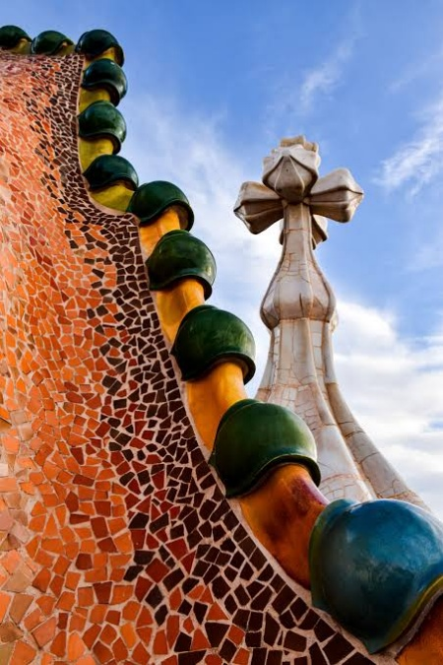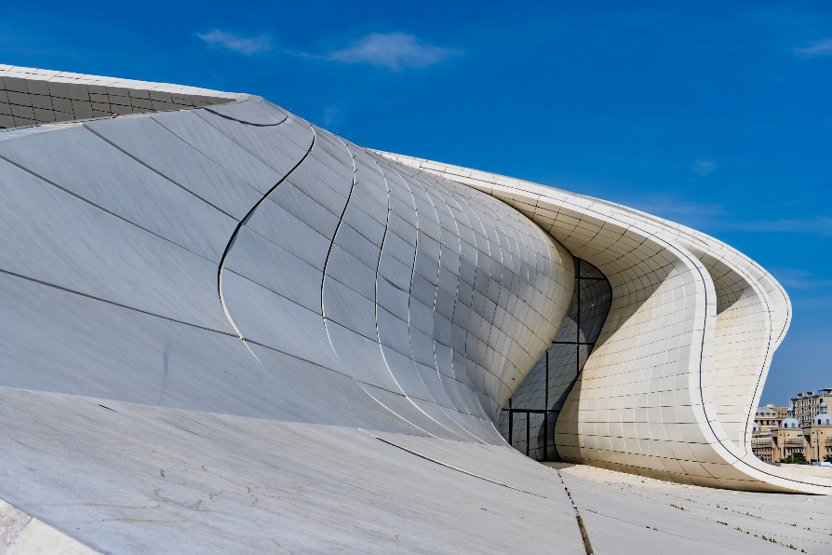
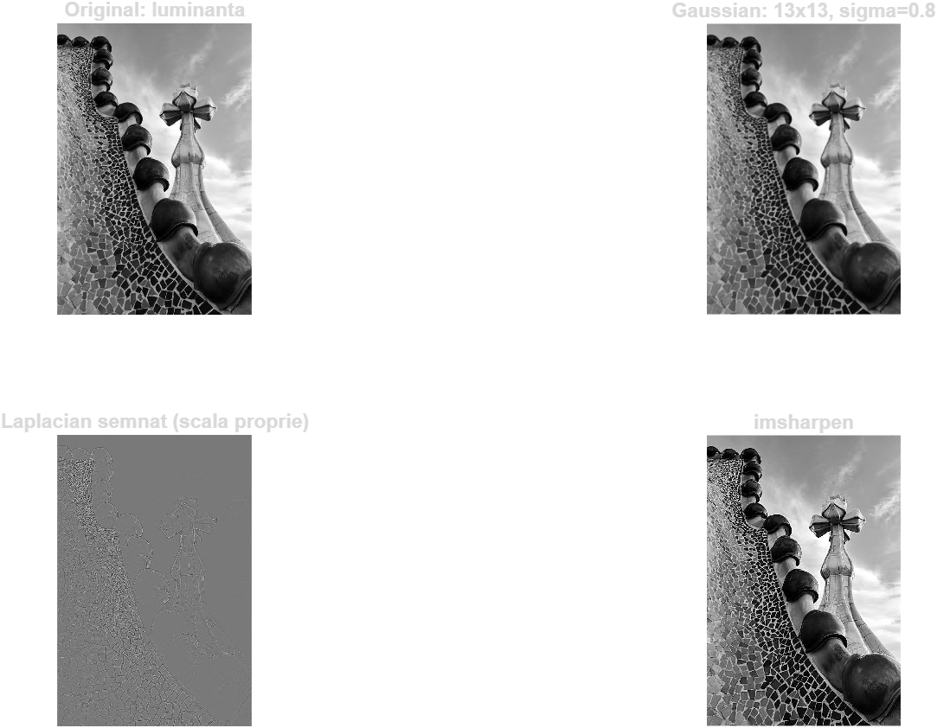
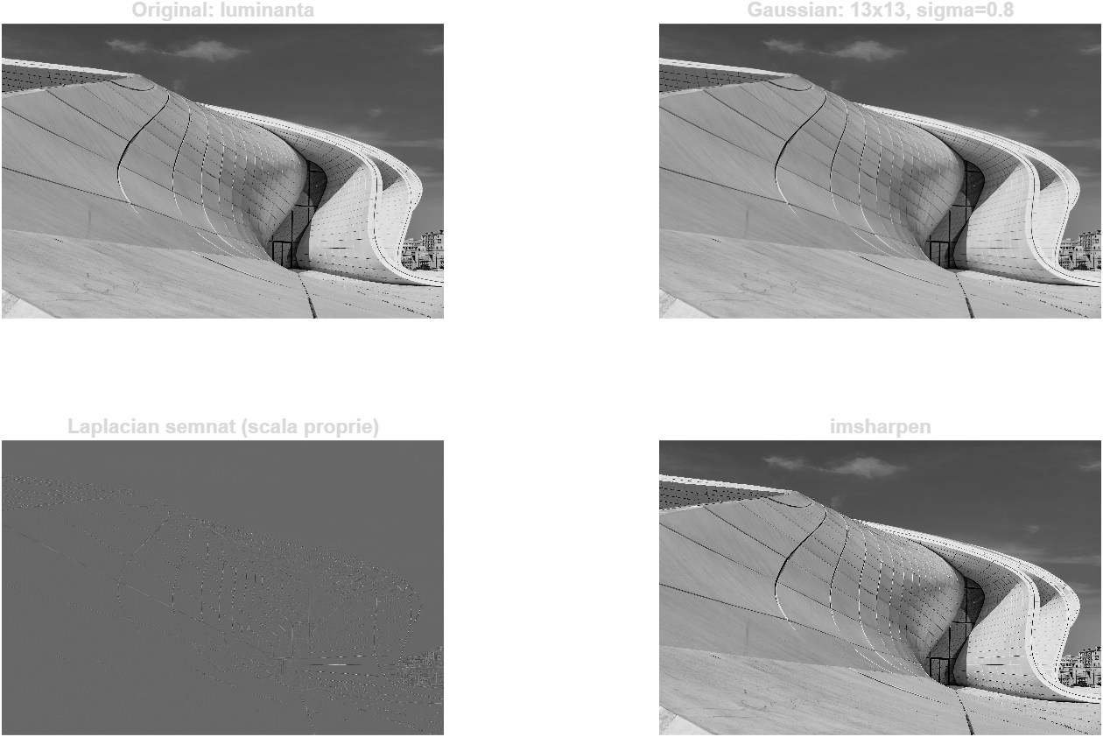
2. Sensibilitatea la lumină și la contrast
function S = fSin2(fm, fn)
validateattributes(fm, {'numeric'}, {'real','finite','scalar','>',-64,'<',64});
validateattributes(fn, {'numeric'}, {'real','finite','scalar','>',-64,'<',64});
[X,Y] = meshgrid(0:127, 0:127);
S = sin(2*pi*(fm*Y + fn*X)/128);
end

function [I, x, contrast, freq] = campbell_robson
Nx = 1600; Ny = 900;
x = linspace(0,1,Nx); y = linspace(0,1,Ny)';
fMin = 0.5; fMax = 500; r = fMax/fMin;
freq = fMin*r.^x;
phase = 2*pi*fMin/log(r)*(r.^x - 1);
contrast = exp(log(0.005)*(1-y));
I = 0.5 + 0.5*contrast.*sin(phase);
end

function rezultat = ex02_contrast(latimeCm, distantaCm)
if nargin < 1, latimeCm = 40; end
if nargin < 2, distantaCm = 60; end
validateattributes(latimeCm,{'numeric'},{'real','positive','scalar','finite'});
validateattributes(distantaCm,{'numeric'},{'real','positive','scalar','finite'});
p = cai_laborator;
unghi = 2*atand(latimeCm/(2*distantaCm));

fig = figure('Name','Ex. 2 - frecventa si contrast','Color','w',...
'Theme','light','Position',[100 100 1100 650]);
tiledlayout(2,3);
for contrast = [0.15 0.8]
for frecventa = [3 9 27]
nexttile; imshow(0.5+0.5*contrast*fSin2(0,frecventa),[0 1],'Border','loose');
title(sprintf('%d cicluri/imagine, C = %.2f',frecventa,contrast));
end
end
salveaza_figura(fig,'ex02_sinusoide');

[I,~,C,freq] = campbell_robson;
imwrite(I,fullfile(p.out,'ex02_campbell_robson.png'));
fig = figure('Name','Ex. 2 - Campbell-Robson','Color','w',...
'Theme','light','Position',[100 100 1100 650]);
tiledlayout(1,1); nexttile;
imshow(I,[0 1],'Border','loose'); hold on;
fobs = [2 8 20 40 80 160 300 480]'/unghi;
S = [4 10 25 55 90 100 60 20]';
prag = 1./S;
px = 1+(size(I,2)-1)*log(fobs*unghi/freq(1))/log(freq(end)/freq(1));
py = 1+(size(I,1)-1)*(1-log(prag)/log(C(1)));
sursa = 'CSF';
plot(px,py,'r.-','LineWidth',1.5,'MarkerSize',14);
title({'Frecventa creste spre dreapta; contrastul creste in jos',sursa});
salveaza_figura(fig,'ex02_anvelopa');

g = im2double(im2gray(imread(fullfile(p.images,'tadao.bmp'))));
nyquistCpd = size(g,2)/(2*unghi);
fTinta = linspace(0,1,257);
fExt = max(2*fobs(end),nyquistCpd);
tinta = interp1([0;fobs;fExt],[0;S/max(S);0],fTinta*nyquistCpd,'pchip');
[b,eroareRemez] = firpm(80,[0 1],{@raspuns_csf,fTinta,tinta});
h2 = ftrans2(b);
medie = mean(g(:));
filtered = medie+imfilter(g-medie,h2,'symmetric','conv');
[H,w] = freqz(b,1,2048);
eroareMaxima = max(abs(abs(H)-interp1(fTinta,tinta,w/pi,'pchip')));

fig = figure('Name','Ex. 2 - CSF si Remez','Color','w',...
'Theme','light','Position',[100 100 1100 650]);
tiledlayout(1,2);
nexttile; loglog(fobs,S,'o-'); grid on;
xlabel('Frecventa spatiala (cpd)'); ylabel('Sensibilitate = 1/C prag');
title(sursa);
nexttile; plot(fTinta*nyquistCpd,tinta,'--',w/pi*nyquistCpd,abs(H));
xlabel('Frecventa spatiala (cpd)'); ylabel('Castig normalizat'); grid on;
legend('CSF tinta','FIR Remez','Location','best');
title(sprintf('Ordin 80; eroare maxima %.3f',eroareMaxima));
salveaza_figura(fig,'ex02_csf_remez');

fig = figure('Name','Ex. 2 - filtrarea imaginii tadao','Color','w',...
'Theme','light','Position',[100 100 1100 650]);
tiledlayout(1,2);
nexttile; imshow(g,[0 1]); title('Original');
nexttile; imshow(filtered,[0 1]); title('Filtrata dupa CSF');
salveaza_figura(fig,'ex02_comparatie');
imwrite(min(1,max(0,filtered)),fullfile(p.out,'ex02_tadao_filtrata.png'));
rezultat = struct('sursa',sursa,'frecventaCpd',fobs,'prag',prag,...
'sensibilitate',S,'unghiGrade',unghi,'nyquistCpd',nyquistCpd,...
'puncteAnvelopa',[px py],'fTinta',fTinta,'tinta',tinta,...
'eroareRemez',eroareRemez,'eroareMaxima',eroareMaxima,'b',b,'h2',h2);
save(fullfile(p.out,'ex02_contrast.mat'),'rezultat','filtered');
writetable(table(fobs,prag,S,'VariableNames',{'cpd','contrast_prag','sensibilitate'}),...
fullfile(p.out,'ex02_csf.csv'));
end

function [dorinta,pondere] = raspuns_csf(ordin,~,grila,~,fTinta,tinta)
if nargin==2 && strcmp(ordin,'defaults')
dorinta = 'even';
return
end
dorinta = interp1(fTinta,tinta,grila,'pchip');
pondere = ones(size(grila));
end

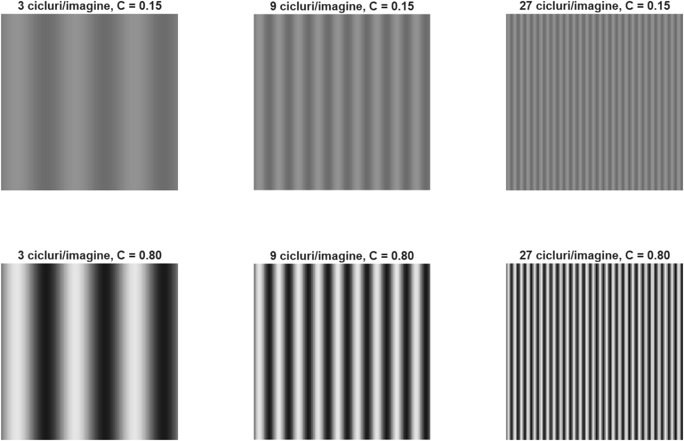
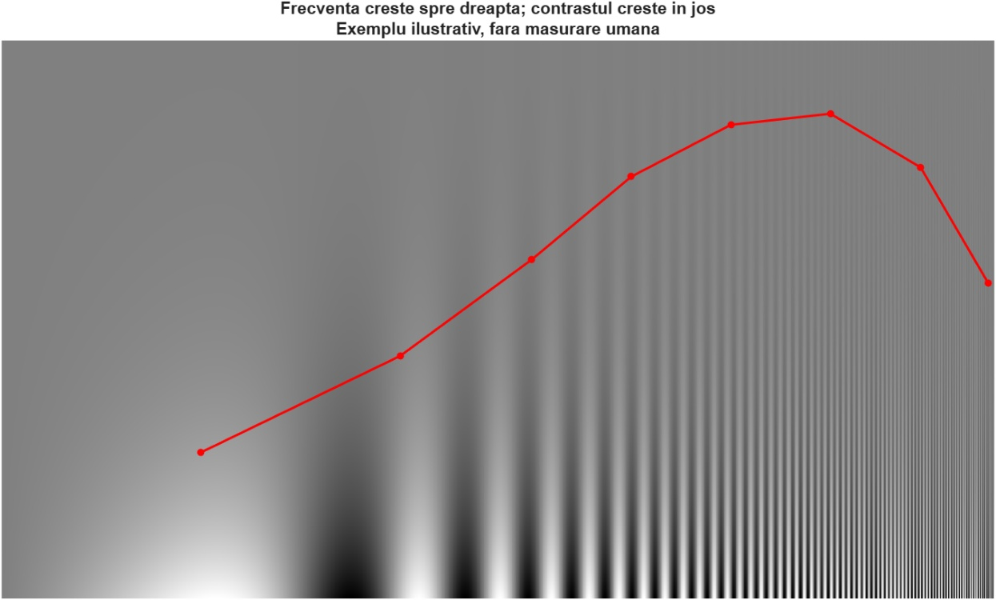
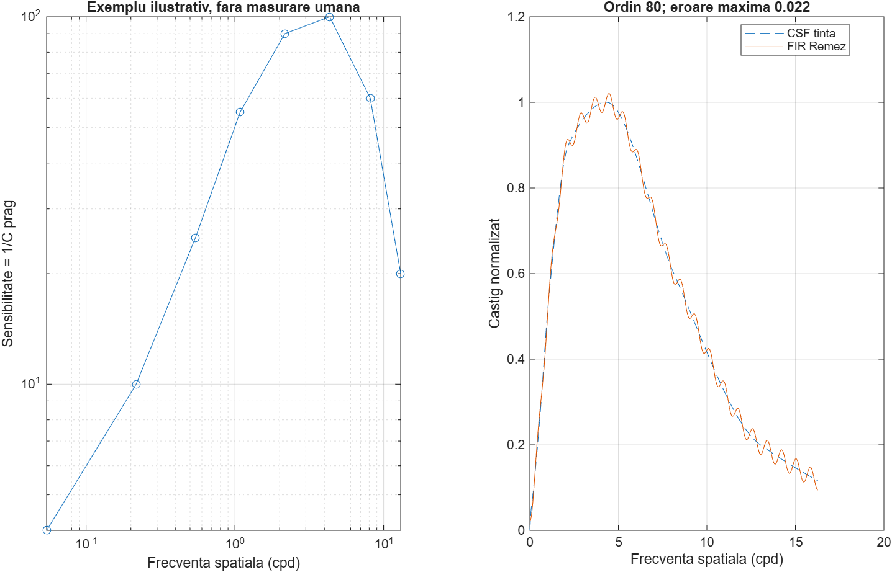
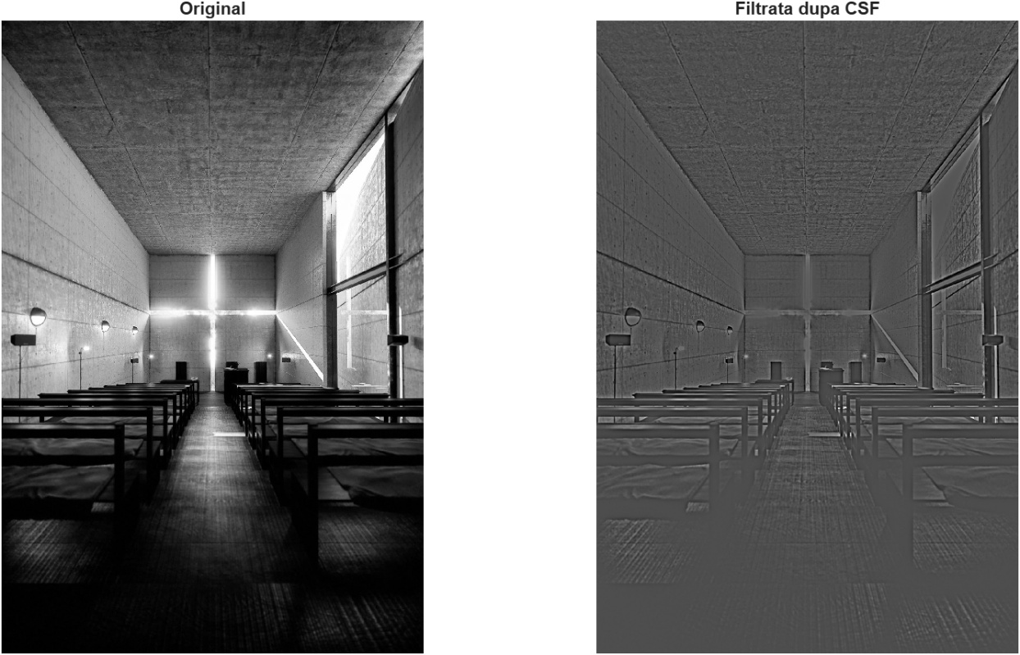
În tadao.bmp, filtrarea reduce contrastul dintre suprafețele mari luminoase și întunecate: crucea din peretele din spate și fereastra din dreapta devin mai puțin dominante. Muchiile băncilor și rosturile pereților rămân vizibile, iar textura fină a betonului și a podelei este atenuată. Detaliile fine din zonele încărcate se disting mai greu, deoarece sensibilitatea la frecvențe spațiale înalte este redusă și texturile învecinate le pot masca.
3. Mascare și evidențiere
ex03_mascare.m citește tadao.bmp și generează un zgomot alb gaussia, cu medie zero și deviație standard 0,08 pe scala [0,1]. Aceeași realizare este adăugată o dată în partea de jos și o dată în partea de sus. Intensitățile sunt limitate explicit în [0,1] după adunare.

function ex03_mascare
p = cai_laborator;
a = imread(fullfile(p.images, 'tadao.bmp'));
[l, latime, canale] = size(a);
inaltime_zgomot = max(1, floor(l/4));
noise = 255*uint8(rand(inaltime_zgomot, latime, canale));
amplitudine_zgomot = 0.08;
inceput_evidentiere = floor(0.30*l) + 1;
sus = inceput_evidentiere:(inceput_evidentiere+inaltime_zgomot-1);
jos = (l-inaltime_zgomot+1):l;

b = a; c = a;
b(sus,:,:) = a(sus,:,:)+ amplitudine_zgomot.*noise;
c(jos,:,:) = a(jos,:,:)+ amplitudine_zgomot.*noise;
figure('Name','Ex. 3 - Mascare','NumberTitle','off');
ax_b = subplot(1,2,1); imshow(b),title('Evidentiere')
ax_c = subplot(1,2,2); imshow(c),title('Mascare')

salveaza_figura(ax_b, 'Evidentiere');
salveaza_figura(ax_c, 'Mascare');
end

În partea superioară zgomotul nu poate trece neobservat, fiind o zonă cu mult contrast, lumină și detalii puternice. În partea de jos, unde frecvențele sunt joase, iar predominante sunt nuanțele întunecate, zgomotul este umbrit de contrastul si detaliile fotografiei.
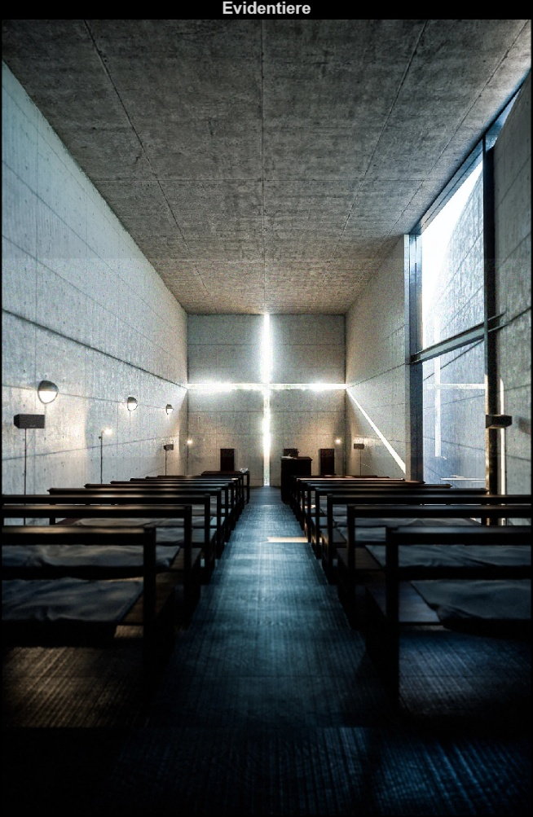
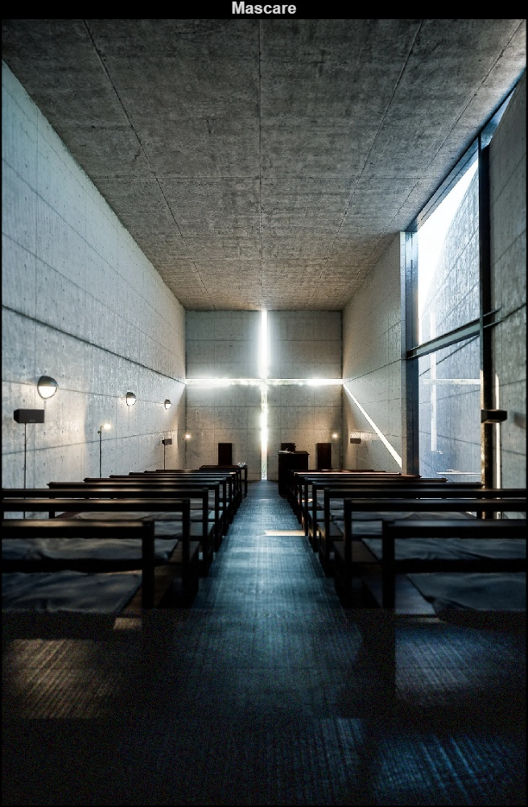

4. Non-independență în frecvență spațială și orientare
Primul experiment compară s1 = sin u cu s2 = sin 4u + sin 5u + sin 6u, unde u = 2π·7·x/128. Identitatea trigonometrică este s2 = sin 5u·(1 + 2 cos u). Semnalul de frecvență înaltă are o anvelopă care se repetă la frecvența fundamentală f = 7. De asemenea, cel mai mare divizor comun al numerelor de cicluri 28, 35 și 42 este 7. Textura conține șapte grupări pe lățime, de aceea cele două imagini pot sugera aceeași periodicitate globală.

function ex04_nonindependenta
f = 7;
s1 = fSin2(0,f);
s2 = fSin2(0,4*f)+fSin2(0,5*f)+fSin2(0,6*f);

fig = figure('Name','Ex. 4 - periodicitate', 'Color','w'); tiledlayout(2,1);
nexttile; imshow(0.5+s1/2,[0 1]); title('f = 7 cicluri/imagine');
nexttile; imshow(0.5+s2/6,[0 1]); title('4f + 5f + 6f; amplitudine normalizata');
salveaza_figura(fig,'ex04_periodicitate');
theta = 67.5;

% Unghiul BENZILOR fata de Ox, coordonate carteziene (y in sus).
s3 = fSin2(-f*cosd(theta),-f*sind(theta));
s4 = fSin2(-f*cosd(-theta),-f*sind(-theta));
fig = figure('Name','Ex. 4 - orientare', 'Color','w'); tiledlayout(3,1);
nexttile; imshow(0.5+s3/2,[0 1]); title('Benzi la +67.5 grade');
nexttile; imshow(0.5+s4/2,[0 1]); title('Benzi la -67.5 grade');
nexttile; imshow(0.5+(s3+s4)/4,[0 1]); title('Suma: grila si anvelope');
salveaza_figura(fig,'ex04_orientare');
end

Al doilea experiment creează benzi orientate exact la θ = +67,5° și θ = −67,5° față de axa orizontală carteziană. Pentru o normală la benzi n = (−sin θ, cos θ), stimulul este sin[2π·f·(−sin θ·x + cos θ·y)/128]. Deoarece imaginile au coordonata verticală crescătoare în jos, în implementare se schimbă semnul termenului vertical.
În sumă sunt prezente cele două orientări inițiale. Apar și grupări/aliniamente orizontale și verticale ale rețelei perceptuale. Cu a = 2π·f·sin θ·x/128 și b = 2π·f·cos θ·y/128, suma poate fi scrisă, până la semne și faze, ca 2·cos a·sin b. Acest produs explică organizarea în anvelope pe axe. Spectrul liniar păstrează cele patru vârfuri asociate celor două sinusoide reale; aliniamentele suplimentare nu sunt componente Fourier noi pe axe.

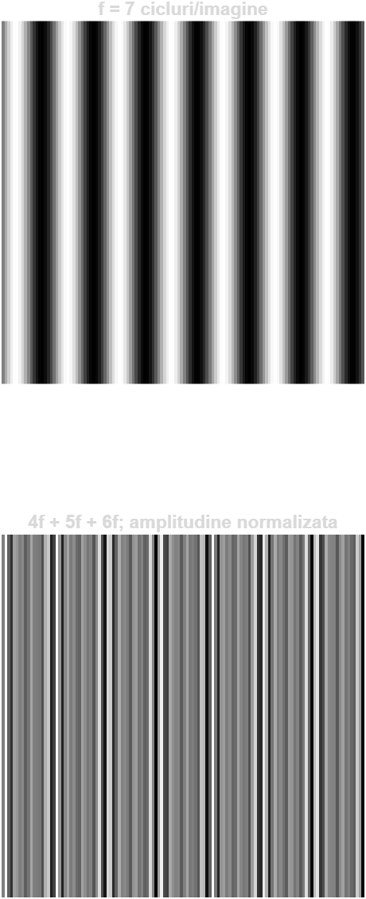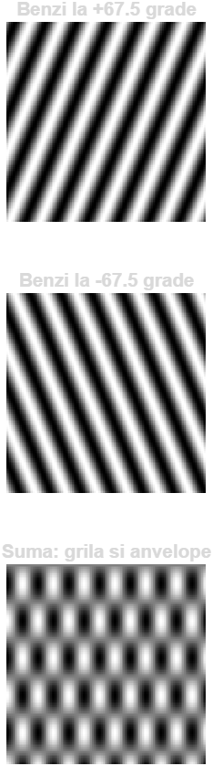
5. Adaptarea
ex05_adaptare.m generează un fond gri cu luminanță numerică 0,5, o pată gaussiană întunecată la stânga, una luminoasă la dreapta și două puncte de fixare pe verticală. Petele sunt centrate la aceeași înălțime cu punctul superior. Se fixează acest punct aproximativ 20 s și apoi se mută imediat privirea la punctul inferior, păstrând imaginea afișată.

function ex05_adaptare
[X,Y] = meshgrid(1:768,1:768);
I = 0.5 + 0.4*exp(-((X-544).^2+(Y-230).^2)/(2*35^2)) ...
- 0.4*exp(-((X-224).^2+(Y-230).^2)/(2*35^2));
for y = [230 550]
I((X-384).^2+(Y-y).^2<=4^2) = 0;
end
fig = figure('Name','Ex. 5 - adaptare', 'Color','w');
imshow(I,[0 1]); title('Fixati punctul superior 20 s, apoi punctul inferior');
salveaza_figura(fig,'ex05_adaptare');
end
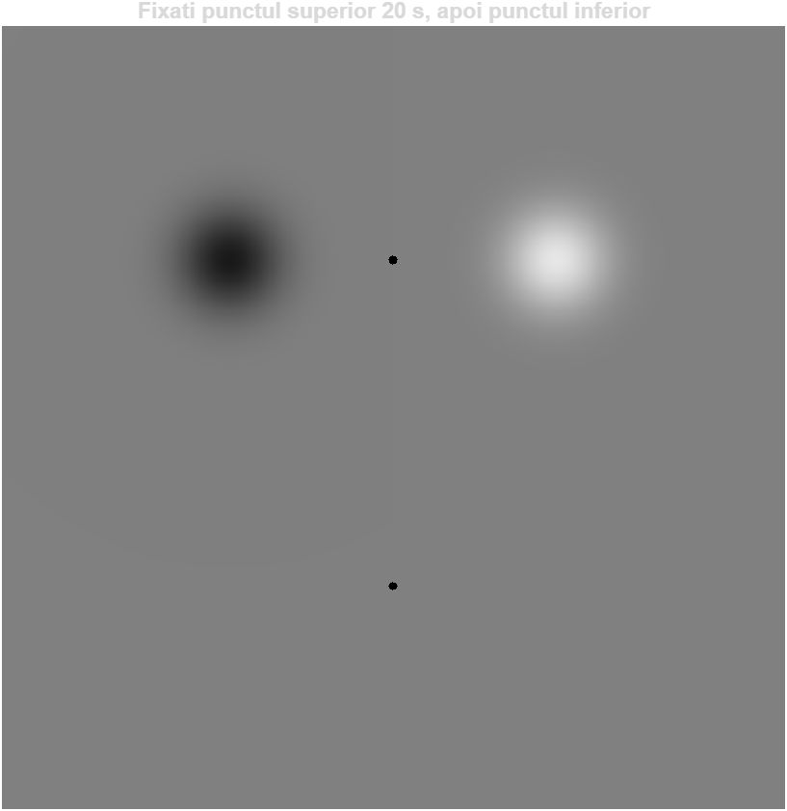
În timpul fixării, contrastele periferice staționare se pot estompa prin adaptare și dispariție perceptuală de tip Troxler. Efectul este mai probabil pentru petele cu margini estompate. Mișcările oculare mici și reîmprospătarea stimulului pe retină pot reduce estomparea; dispariția completă nu este garantată pentru fiecare observator.
După mutarea privirii în jos apare o postimagine negativă în zona gri de lângă punctul inferior: pata care a fost întunecată poate apărea luminoasă, iar pata care a fost luminoasă poate apărea întunecată. Adaptarea la rețele sinusoidale are și selectivitate de frecvență și orientare: expunerea prelungită reduce sensibilitatea canalelor acordate apropiat de stimulul adaptor.

6. Modelarea celulelor simple cu filtre Gabor
Se folosește o grilă 101×101, x,y ∈ {−50,…,50}, f0 = 5/101 ≈ 0,049505 cicluri/pixel și σ = 101/(2·5) = 10,1 pixeli. Anvelopa este G(x,y) = exp[−(x²+y²)/(2σ²)]. Filtrul par este ge = G·cos(2πf0x), iar cel impar este go = G·sin(2πf0x). Centrul gaussianei este ales exact în zero pentru a obține simetrie pară, respectiv impară; deplasarea cu 0,5 din exemplul PDF ar strica simetria exactă față de originea grilei.

function rezultat = ex06_gabor
p = cai_laborator;
N = 101; f = 5; sigma = N/(2*f);
[X,Y] = meshgrid(-50:50,-50:50);
gauss = exp(-(X.^2+Y.^2)/(2*sigma^2));
vertical = cos(2*pi*f*X/N); horizontal = cos(2*pi*f*Y/N);
even = gauss.*vertical; odd = gauss.*sin(2*pi*f*X/N);
rotated = gauss.*horizontal;
mtfV = fftshift(abs(fft2(even)));
mtfH = fftshift(abs(fft2(rotated)));
fx = (-50:50)/N;
fig = figure('Name','Ex. 6 - Gabor', 'Color','w'); tiledlayout(2,3);
nexttile; imshow(even,[]); title('Gabor par, benzi verticale');
nexttile; imshow(odd,[]); title('Gabor impar, cuadratura');
nexttile; imshow(rotated,[]); title('Gabor rotit 90 grade');
nexttile; imagesc(fx,fx,mtfV); axis image xy; title('MTF: varfuri pe fx'); xlabel('cicluri/pixel');
nexttile; imagesc(fx,fx,mtfH); axis image xy; title('MTF: varfuri pe fy'); xlabel('cicluri/pixel');
nexttile; plot(fx,mtfV(51,:)/max(mtfV(:)),fx,mtfH(51,:)/max(mtfH(:)));
grid on; legend('Gabor vertical','Gabor orizontal'); title('Sectiune fy=0');
colormap(fig,gray); salveaza_figura(fig,'ex06_gabor');

rv = sum(even.*vertical,'all'); rh = sum(even.*horizontal,'all');
ratio = abs(rh/rv);
theta = 0:5:180; tuning = zeros(size(theta));
for k = 1:numel(theta)
stim = cos(2*pi*f*(cosd(theta(k))*X+sind(theta(k))*Y)/N);
tuning(k) = abs(sum(even.*stim,'all'))/abs(rv);
end
fig = figure('Name','Ex. 6 - selectivitate', 'Color','w');
plot(theta,tuning,'o-'); xlabel('Unghiul normalei benzilor (grade)');
ylabel('Raspuns relativ'); grid on; salveaza_figura(fig,'ex06_selectivitate');
rezultat = struct('raspunsVertical',rv,'raspunsOrizontal',rh,'raport',ratio,...
'frecventaCicluriPixel',f/N,'sigma',sigma);
save(fullfile(p.out,'ex06_gabor.mat'),'rezultat','even','odd','rotated','mtfV','mtfH','theta','tuning');
writetable(struct2table(rezultat),fullfile(p.out,'ex06_raspunsuri.csv'));
fprintf('Ex.6: Rvertical=%.8g, Rorizontal=%.8g, raport=%.8g\n',rv,rh,ratio);
end

Cele două funcții sunt în cuadratură de fază. Ele nu sunt una conjugata complexă a celeilalte, fiind ambele reale. Se poate construi un Gabor complex ge + i·go; conjugatul său este ge − i·go. Un model de celulă simplă liniară are răspunsul R = Σx,y g(x,y)·I(x,y), cu sensibilitate la faza stimulului. Un model de energie care combină pătratele răspunsurilor în cuadratură ar descrie altă proprietate și nu este răspunsul liniar cerut aici.
Funcția de transfer modulatorie numerică este MTF = fftshift(abs(fft2(g))). În cazul benzilor verticale, frecvența variază pe x, iar MTF are doi lobi în jurul (fx,fy) = (±5/101,0). Lățimea lobilor este invers proporțională cu întinderea gaussianei: localizarea spațială mai bună implică selectivitate mai slabă în frecvență. Nucleul finit introduce abateri mici față de expresia continuă.
Pentru câmpul receptor rotit, gr = G·cos(2πf0y), lobii MTF se mută în (0,±5/101). MTF rotită este transpunerea MTF inițiale, în limitele erorii numerice și ale convenției de afișare. O secțiune exclusiv pe axa fx prin fy = 0 nu mai intersectează vârfurile filtrului rotit. Rotația modifică selectivitatea în orientare, fără să modifice frecvența radială preferată.
Verificarea selectivității compară aceeași celulă cu benzi verticale și cu benzi orizontale, de aceeași frecvență, amplitudine și fază centrală. Pentru ge vertical se calculează Rv = Σ ge·cos(2πf0x) și Rh = Σ ge·cos(2πf0y). Calculul independent în dublă precizie furnizează aproximativ Rv = 320,473430 și Rh = 0,033155739, deci |Rh/Rv| ≈ 0,000103459, respectiv aproximativ −79,7 dB în amplitudine. Răspunsul orizontal este astfel cu aproape patru ordine de mărime mai mic decât cel vertical.
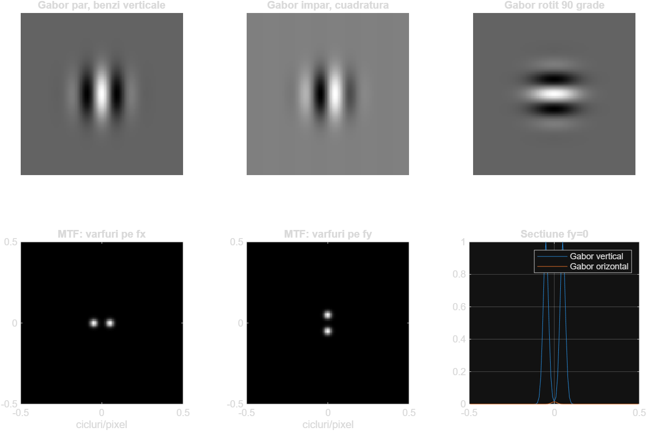

7. Iluzia aleasă: efectul Flash-lag
Un obiect în mișcare și un flash staționar sunt prezentate la aceeași coordonată orizontală în momentul apariției flash-ului. Obiectele sunt separate vertical pentru a putea fi comparate. Observatorul poate percepe obiectul mobil ca fiind înaintea flash-ului în direcția deplasării. Decalajul este perceptual; demonstrația nu introduce intenționat o întârziere între obiecte.
Mecanisme propuse. Nijhawan (1994) a asociat fenomenul cu extrapolarea mișcării, prin care sistemul vizual ar compensa întârzierile de prelucrare. O altă familie de explicații invocă latențe diferite pentru stimuli mobili și flash-uri. Eagleman și Sejnowski (2000) au arătat rolul informației de mișcare de după flash și au propus integrarea temporală/postdicția. Rezultatele lor au inclus o fereastră de ordinul a 80 ms în condițiile experimentelor respective. Explicațiile nu trebuie reduse la o singură întârziere fixă valabilă în toate condițiile, iar demonstrația de laborator nu discriminează între toate modelele.
Implementare: ex07_flash_lag.m folosește numai grafica MATLAB. La 60 cadre/s solicitate, un ciclu are 120 cadre, iar flash-ul apare la cadrul k = 60, cu numerotare de la zero. Poziția obiectului mobil este xm(k) = d·v·(k−60)/60, unde d este ±1, iar v implicit este 6 unități grafice/s. Flash-ul are xf = 0 și este vizibil exact un cadru. La debutul său xm(60) = xf = 0 exact, pentru ambele sensuri de mișcare. Pozițiile verticale sunt +0,45 și −0,45. Discurile au aceeași mărime în puncte grafice.
Durata nominală a flash-ului este 1/60 s ≈ 16,7 ms. Demonstrația rulează implicit șase cicluri, adică 12 s nominal. Se fixează crucea albă și se compară pozițiile orizontale ale discurilor, evitând urmărirea voluntară a celui mobil. SPACE pune pauză, C comută controlul static cu discuri aliniate permanent, iar ESC închide. Parametrul Direction = −1 inversează mișcarea. Schimbarea sensului și controlul static ajută la separarea impresiei de avans de o eventuală eroare geometrică permanentă.
Instrucțiune de rulare: addpath('matlab'); ex07_flash_lag('FPS',60,'Cycles',6,'Direction',1). Pentru sens opus se folosește Direction = −1. Viteza este în unități grafice/s, nu în grade/s; o conversie angulară cere măsurarea dimensiunii afișate și a distanței observatorului.
La execuție sunt salvate ex07_cadre.csv și ex07_flash_lag.mat. Jurnalul conține indicele cadrului, ciclul, timpul nominal, momentul trimiterii comenzii grafice, momentul revenirii din drawnow, poziția și indicatorul flash. El permite verificarea alinierii și a intervalelor software dintre cadre. Nu măsoară momentul fizic al aprinderii pixelilor. drawnow și pause nu garantează sincronizarea cu refresh-ul monitorului; pe un sistem lent flash-ul poate dura mai mult sau intervalele pot fi neregulate.
Interpretarea dimensională Δx ≈ v·Δt poate ilustra legătura dintre o latență și un decalaj. De exemplu, v = 6 unități/s și Δt = 0,08 s ar da 0,48 unități. Acesta este un calcul ilustrativ al unui model simplificat, nu o estimare a decalajului fiecărui observator. Programul nu desenează acest avans în imagine.
Consecințe în inginerie. În interfețe video și realitate augmentată, un marker tranzitoriu asociat unei ținte mobile poate părea decalibrat chiar dacă pozițiile au fost corecte la același moment. Erorile tehnice de timestamp, buffering sau sincronizare se pot adăuga efectului perceptual și trebuie evaluate separat. O verificare geometrică pe un cadru înghețat este utilă alături de evaluarea în mișcare.
Interpolarea temporală, conversia ratei de cadre și reducerea bitrate-ului pot modifica durata flash-ului, claritatea țintei, contrastul sau traiectoria de mișcare. Aceste modificări pot schimba condițiile în care apare iluzia; nu rezultă că orice codec produce în mod obligatoriu un anumit decalaj. Eliminarea unui singur cadru poate elimina complet un eveniment foarte scurt.
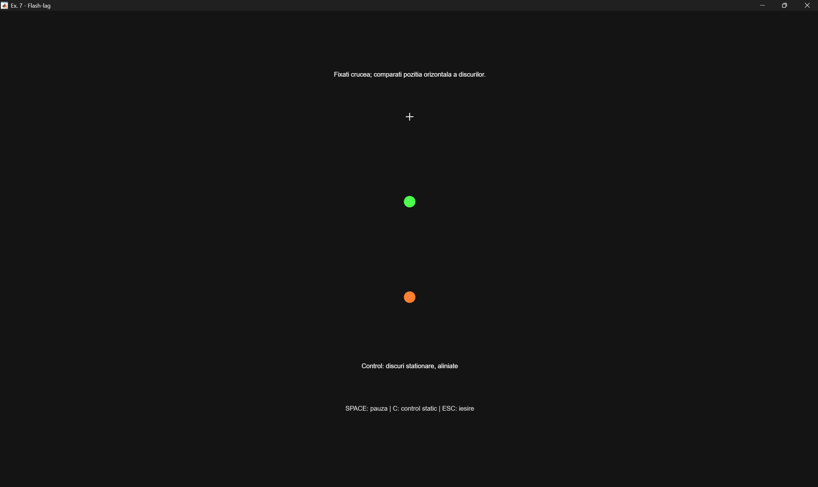
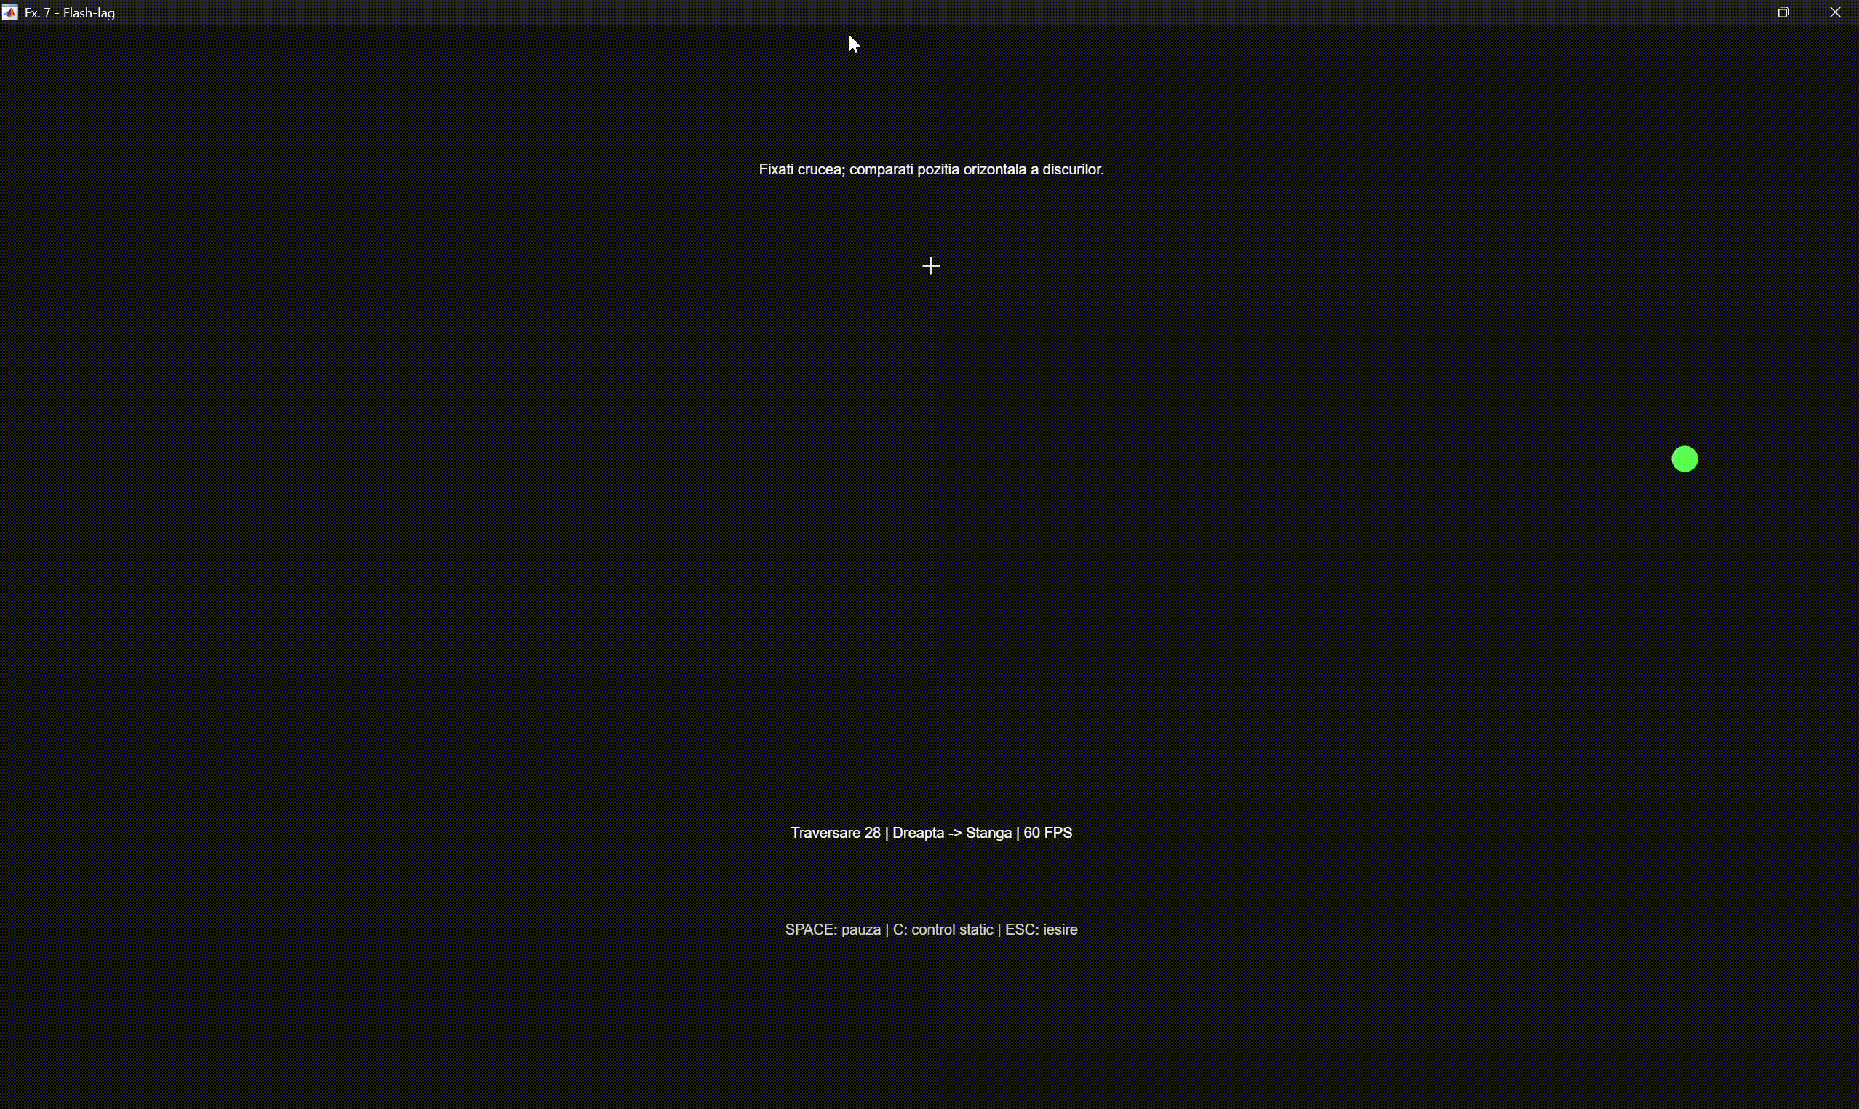

Bibliografie
[1] „Laborator 1. Percepția stimulilor vizuali”, Laborator 1 PCSV_2026.pdf, materialul furnizat, pp. 1–10.
[2] Nijhawan, R. (1994). Motion extrapolation in catching. Nature, 370, 256–257. https://doi.org/10.1038/370256b0
[3] Eagleman, D. M. și Sejnowski, T. J. (2000). Motion integration and postdiction in visual awareness. Science, 287(5460), 2036–2038. https://doi.org/10.1126/science.287.5460.2036 ; https://pubmed.ncbi.nlm.nih.gov/10720334/

